Зачем логопед задаёт домашние задания?
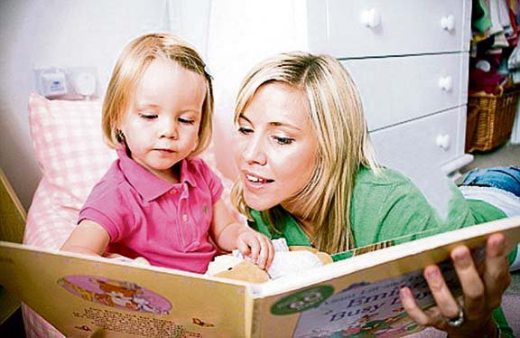
Написали мне в тетради
Трудное заданье.
Папа с мамою сказали:
«Что за наказанье!».

Успех коррекционного обучения детей с общим речевым недоразвитием (ОНР) во многом определяется участием родителей в комплексе психолого-педагогических мероприятий.
Выполнение еженедельного домашнего задания способствует наилучшему закреплению изученного на логопедических занятиях материала и даёт возможность свободно использовать полученные знания, умения и навыки во всех сферах жизнедеятельности ребёнка.
Домашнее задание ребёнок выполняет в индивидуальной рабочей тетради под обязательным присмотром взрослого. Желательно, чтобы с ребёнком занимался постоянно один из родителей – это помогает ребёнку и взрослому настроиться, и придерживаться знакомых единых требований. Выполнение дома определённых видов работы по заданию логопеда дисциплинирует вашего малыша и подготавливает к ответственному выполнению будущих школьных домашних заданий.
Так что же логопед задаёт для выполнения на дом?
Задания строятся на материале лексической темы, изучаемой всю предшествующую неделю на фронтальных, подгрупповых и индивидуальных занятиях, проводимых логопедом. Дополнительно новый материал закрепляют воспитатели во время проведения ежедневных «логопедических часов», во второй половине дня, а так же вне занятий в игровой форме, на прогулках, в свободной деятельности детей.
Задания включают в себя основные разделы:
- артикуляционная гимнастика, включающая упражнения, подготавливающие артикуляционный уклад для постановки отсутствующих звуков.
В дальнейшей работе добавляются упражнения на автоматизацию (правильное произношение поставленных звуков в слогах, словах, фразовой и самостоятельной речи ребёнка). Эти упражнения должны выполняться дома ежедневно от 3 до 5 раз в день. Упражнения выполняются перед зеркалом (чтобы ребёнок мог себя контролировать). Необходимо добиваться чёткого, точного, плавного выполнения движений.
- задание на развитие фонематического восприятия и воспитание основ звуко - слогового анализа и синтеза.
- серия лексико-грамматических заданий направлена на обогащение пассивного словаря, а главное на стимулирование и использование в активной речи ребёнка полученных знаний, путём упражнений на словообразование, изменение по родам, числам и падежам, на согласование прилагательных и числительных с существительными; словоизменение при помощи приставок, суффиксов, объединение основ; подбор родственных, обобщающих и уточняющих слов.
- задания по развитию связной речи: это построение простых и сложных распространённых предложений с предлогами и без (по схеме); это рассказы-описания по плану и схеме; по серии сюжетных картинок и по одной сюжетной картине, с опорой на предметные картинки и по представлению, используя опорные слова; пересказы и самостоятельные творческие рассказы детей; заучивание подобранных для ребёнка стихов.
- задания на развитие мелкой моторики и подготовки руки к письму: обведение по контуру, дорисовывание элементов, штриховка в различных направлениях разными способами по образцу; работа с трафаретами и шаблонами; вырезывание и вклеивание картинок; рисунки, аппликации, графические диктанты; печатание букв, слогов, слов и предложений и небольших связных текстов.
- задания на закрепления навыков грамоты и чтения: прочитывание слоговых таблиц, с последующим усложнением и увеличением объёма текстов; ребусы, кроссворды и занимательные задания с изученными буквами.
ЧТО НЕОБХОДИМО ЗНАТЬ И ПОМНИТЬ РОДИТЕЛЯМ ПРИ КОНТРОЛЕ ЗА ВЫПОЛНЕНИЕМ ЗАДАНИЯ РЕБЁНКОМ ДОМА?
- Домашнее задание в индивидуальной тетради записывает логопед. Выдаётся тетрадь воспитателями группы в четверг или пятницу в вечерние часы.
- Домашние задания выполняются не в один приём. А разбиваются на части (по10-15 минут работы).
Не рекомендуем выполнять задания в воскресенье вечером перед сном. Большую пользу принесёт выполнение задания небольшими порциями (по 2-3 упражнения): в пятницу в вечерние часы, суббота и воскресенье в дневное время. Артикуляционная гимнастика и автоматизация звуков выполняется ежедневно до 3-х раз в день. Остальные задания выполняются однократно.
- Все задания прочитываются взрослыми для ребёнка вслух. Эти задания ребёнок выполняет устно, а взрослый вписывает в индивидуальную логопедическую тетрадь ответ ребёнка, не корректируя его: сохраняя все произнесённые окончания и формы слов.
- Графические задания ребёнок выполняет самостоятельно (рисует, выполняет штриховку и пр.) но под обязательным присмотром взрослого. Тогда рабочая тетрадь будет выглядеть аккуратно, красиво и красочно на протяжении учебного года. А хорошо оформленная тетрадь один из моментов педагогического и коррекционного воздействия.
- Папку с индивидуальной рабочей тетрадью с выполненным домашним заданием, а так же прилагающиеся альбомы и карточки в аккуратном состоянии ребёнок приносит в детский сад в понедельник.
- Контроль за выполнением домашнего задания позволяет поддерживать тесную взаимосвязь между логопедом, воспитателями группы и родителями, общей целью которых является успешная коррекция речи ребёнка и всесторонняя подготовка его к обучению в школе; выработка психологической и эмоциональной готовности к усвоению новых знаний и умений; воспитание грамотной, образованной, гармонично развитой личности.
- На протяжении всего учебного года проводятся консультации для родителей детей, посещающих группу. Во время консультации учитель – логопед покажет индивидуальные коррекционные приёмы работы с ребёнком, отметит его успехи, подчеркнёт особенности прохождения коррекционного процесса, обратит внимание на вызывающие затруднения задания и упражнения; подскажет, на что необходимо обратить внимание при выполнении домашнего задания.

ПАМЯТКА
(правила занятий с ребёнком дома).

1-Заниматься с ребёнком дома ежедневно.

2-Занятия проводить в спокойной доброжелательной обстановке.

3-Время проведения занятий 10-15 минут.

4-Хвалите ребёнка за каждое, даже небольшое достижение.

5-Артикуляционные упражнения выполнять перед зеркалом, чтобы ребёнок мог себя контролировать.

6-Все задания (кроме графических) выполняются устно, а взрослый вписывает ответ ребёнка.

7-Графические задания ребёнок выполняет самостоятельно под обязательным наблюдением взрослого.

8- Тетрадь с выполненным домашним заданием в понедельник ребёнок сдаёт воспитателю группы, а в пятницу получает новое задание.

Уважаемые родители!
Желаем вам в работе с детьми терпения, искренней заинтересованности и успехов!

